Sopro Bitumenabdichtungsbahn SoproThene®

Sopro Bauchemie

Eigenschaften

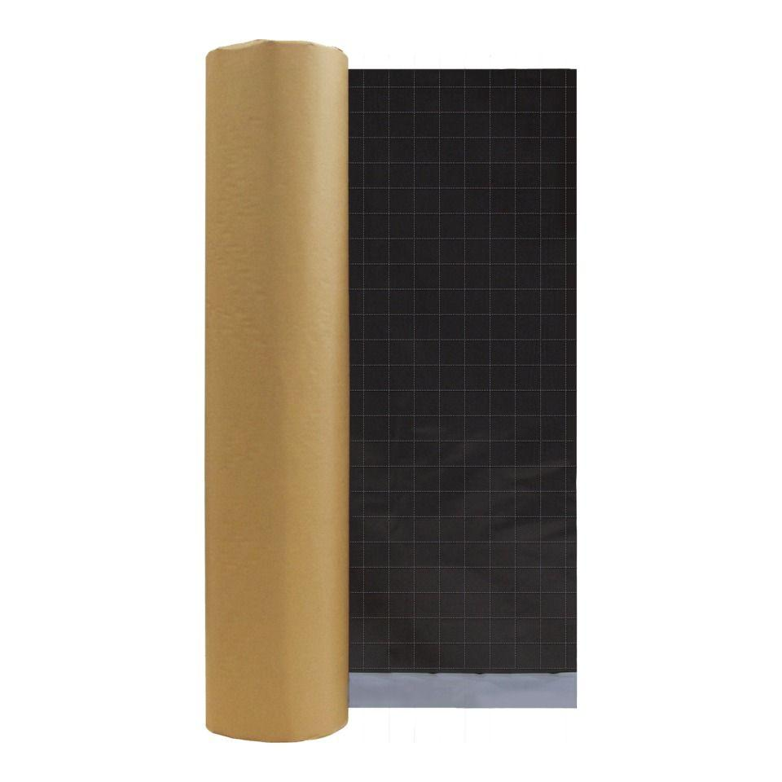

Dichtheit

wasserdicht

Farbton

schwarz

Produkt

Dichtungsbahn

Werkstoff

Bitumen

Breite (mm)

150,00 - 1.000,00

Länge (mm)

5.000,00 - 15.000,00

Stärke (mm)

1,50

Bahnentyp

Dichtungsbahnen

Brandverhalten

E

Kaschierung

einseitig

Werkstoff Trägereinlage

Polyethylenfolie (PE-HD)

sd-Wert (m)

235,00

Verarbeitungstemperatur (°C)

-5,00 - 30,00

Anwendungsbereich

außen | Boden | Wand